《邓选》学习102 右派分子反对党的统购统销、合作化等各项基本政策
中央文献研究室《邓小平年谱》：
【1984年12月30日 阅中共中央、国务院《关于进一步活跃农村经济的十项政策》送审稿，作出批示：“我看十条都好。”中共中央、国务院提出的十项政策是：（一）改革农产品统购派购制度，国家不再向农民下达农产品统购派购任务，按照不同情况，分别实行合同定购和市场收购；】
《邓小平文选》第三卷《国际形势和经济问题》（一九九○年三月三日）：
【中国社会主义农业的改革和发展，从长远的观点看，要有两个飞跃。第一个飞跃，是废除人民公社，实行家庭联产承包为主的责任制。】
1957年10月19日人民日报第1版，刊载了邓小平1957年9月23日在中国共产党第八届中央委员会第三次扩大的全体会议上所做的《关于整风运动的报告》：
【党的各项基本政策，例如肃清反革命分子的政策、合作化政策、主要农产品的统购统销政策等，绝对不容动摇。马列主义的宣传和政治教育必须加强，错误思想必须批判，“毒草”必须锄掉。
右派分子一般是剥削阶级出身的。......他们在政治上的主要论点是：（1）宣扬资产阶级的经济政治制度和资产阶级文化，反对社会主义的经济政治制度和社会主义文化。（2）反对国家的基本政策，如外交政策、统购统销政策、知识分子政策、五大运动等。（3）否认人民民主革命、社会主义革命、社会主义建设的成绩，否认党和无产阶级能够领导国家建设。】
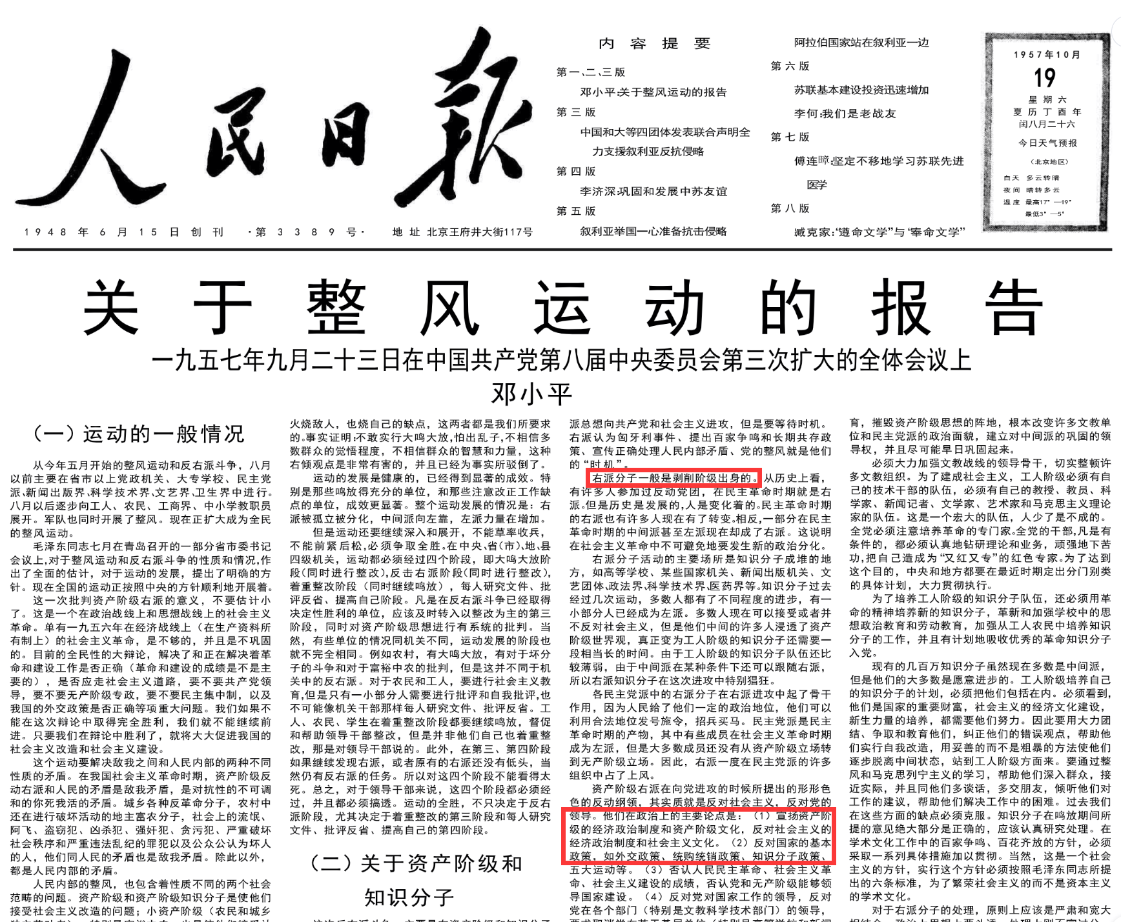
邓小平的《关于整风运动的报告》，毛主席做过批示，认为这个报告“很好”。
根据《建国以来毛泽东文稿》第六卷《对邓小平关于整风运动的报告稿的批语和修改》（1957年9月22日）：
【即送小平同志：
此件很好。有若干小的修改，请酌定。此件最好今天晚上能印发到到会人手里。
毛泽东
九月廿日上午一时】
